DIA 11 DE MAYO

NOMBRE __________________________________________________________________________

SEGUNDA UNIDAD ACTIVIDAD DEL TALLER N°3.
EL SEGUIMIENTO DE JESÚS CAMINO DE LA MORAL. PAG. 59,60.
Buenos días queridas estudiantes, espero que estén bien. Nos ponemos en la presencia del señor resucitado, que su presencia llena de amor en medio de nosotros, nos motive a ser testimonio de su alegría y bondad.
ANTES HAGAMOS UNA DE LAS PAUSAS ACTIVAS. TE PROPONGO 3 ELIJA UNA.
- Has un ejercicio de respiración por 3 minutos.

EL SEGUIMIENTO DE JESÚS CAMINO DE LA MORAL CRISTIANA.

La moral cristiana reconoce en cristo el modelo de vida cristiana y de acción en el mundo.
Desde la estructura cristiana del llamado y respuesta, típica del seguimiento, la moral cristiana aparece como la respuesta que el creyente da a la propuesta de Jesús mediante un estilo de vida que encarna los valores del Reino, realizados en él; y a través del compromiso efectivo con el Reino, en el empeño decidido por la transformación social a todos los niveles, desde una clara opción por los pobres. ¿Qué significa ser cristiano como seguidor de Jesús? la moral cristiana como seguimiento de Jesús, es signo de la “autoridad” de Jesús que llama al hombre, a la salvación. Una salvación como respuesta a una llamada personal que nos invita a seguirlo como camino, verdad y vida. El creyente está llamado a alcanzar, a través de sus obras, la gracia de Dios y la plenitud de la vida.

Actividad.
- De acuerdo con el texto anterior plantea los principales compromisos que asume una persona por el hecho de ser un creyente que vive su cristianismo de manera positiva. Esta pregunta está en la pág 60.
___________________________________________________________________________________________________________________________________________________________________________________________________________________________________________________________________________________________________________________________________________________________________________________________________________________________________________________________________________________________________________________________________________________________________________________________________________________________________________________________________________________________________________________________________________________________________________________________________________________________________________________________________________________________________________

La pregunta numero 1 la cambie por el texto de la samaritana.
EVANGELIO DE LA SAMARITANA.
Lee con atención la palabra de Dios y deja que ella hable a tu corazón.
Según San Juan. Vino, pues Jesús, a una ciudad de Samaria llamada Sicar, junto a la heredad que Jacob dio a su hijo José. Y estaba allí el pozo de Jacob. Entonces Jesús, cansado del camino, se sentó así junto al pozo. Era como la hora sexta. Vino una mujer de Samaria a sacar agua; y Jesús le dijo: Dame de beber. Pues sus discípulos habían ido a la ciudad a comprar de comer. La mujer samaritana le dijo: ¿Cómo tú, siendo judío, me pides a mí de beber, que soy mujer samaritana? Porque judíos y samaritanos no se tratan entre sí. Respondió Jesús y le dijo: Si conocieras el don de Dios, y quién es el que te dice: Dame de beber; tú le pedirías, y él te daría agua viva. La mujer le dijo: Señor, no tienes con qué sacarla, y el pozo es hondo. ¿De dónde, pues, tienes el agua viva? ¿Acaso eres tú mayor que nuestro padre Jacob, que nos dio este pozo, del cual bebieron él, sus hijos y sus ganados? Respondió Jesús y le dijo: Cualquiera que bebiere de esta agua, volverá a tener sed; mas el que bebiere del agua que yo le daré, no tendrá sed jamás; sino que el agua que yo le daré será en él una fuente de agua que salte para vida eterna. La mujer le dijo: Señor, dame esa agua, para que no tenga yo sed, ni venga aquí a sacarla.

- A cual agua se está refiriendo la samaritana?
_____________________________________________________________________________________________________________________________________________________________________________________________________________________________________________________________________________________________________________________________________________________________________________

- Cuál es el agua que Jesús le ofrece a la samaritana y hoy a tu vida?
_____________________________________________________________________________________________________________________________________________________________________________________________________________________________________________________________________________________________________________________________________________________________________________

- Buscar las palabras en la sopa de letras.
Colorearlas con distintos colores
Después debes hacer un escrito interesante como si tú hicieras el papel de la samaritana y Jesús te hablara.
Que te dice Jesús en estos momentos?.
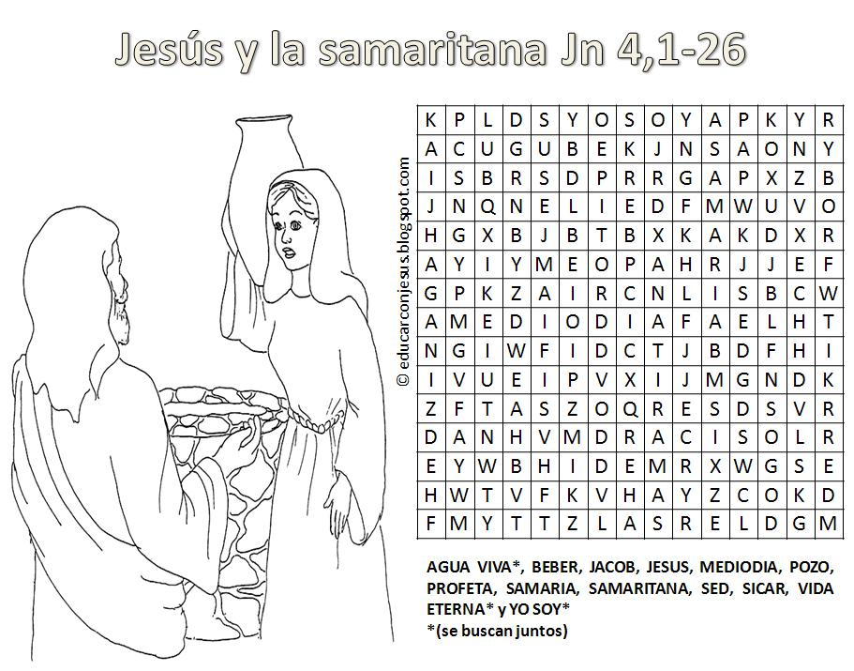
LAS PALABRAS ESTÁN DENTRO DE LA SOPA DE LETRA PARTE BAJA.

Por favor enviar los trabajos cuando los terminen. No esperar al viernes, así los puedo ir calificando.

OJO… Solo al correo de huribe@campus.com.co.

AQUÍ DAMOS POR TERMINADO ESTA ACTIVIDAD PARA EL DÍA 11 DE MAYO 2020. FELIZ DÍA.

- Recuerda ir subrayando el libro con las ideas centrales para revisar cuando regresemos a clase si Dios quiere. VOY AQUIIIIIIIII.

